**Witryny i Aplikacje Internetowe Laboratorium 2**

**Podstawowe formatowanie dokumentu**

Style CSS przydatne w zadaniach:

Kolory

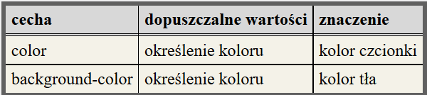

Czcionka

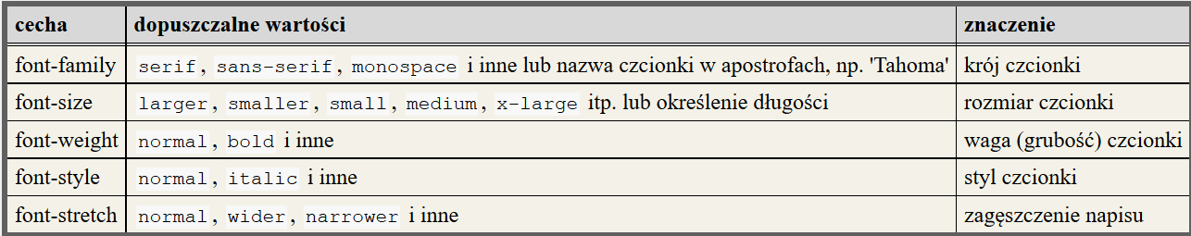

Przepływ tekstu

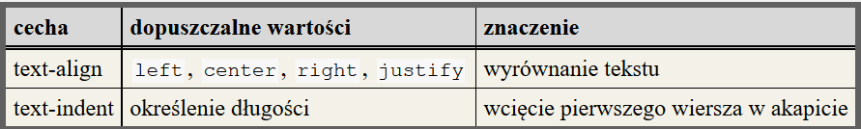

Pudełko - Elementy z poziomu bloków (np. div, p, ol, li) są wyświetlane jako prostokątne „pudełko”. Mogą zawierać inne pudełka oraz tekst (no i obrazki itp.). W CSS można określić cechy tych pudełek, takie jak marginesy, obramowanie, położenie.

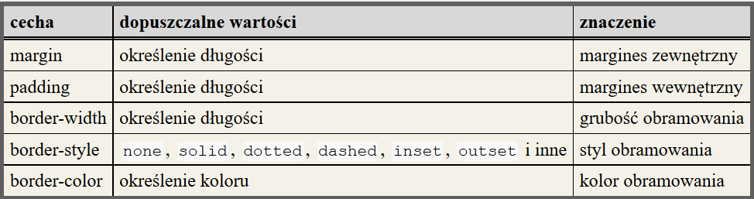

1. Utwórz nowy plik HTM z kodowaniem znaków w UTF-8. Nazwa pliku Imie_Nazwisko_Grupa.html
2. Zdefiniuj prolog zgodny z HTML 4.01 (wiem, wiem, lepszy HTML5 ale test egzaminacyjny może być wredny).
3. Dodaj metatagi:

a). kodowanie polskich znaków zgodne z utf-8

b). autora strony

c). opis strony zgodny z tytułem tego dokumentu

d). słowa kluczowe: tekst, formatowanie, html, css

e). pozwól robotom wyszukującym na indeksowanie treści strony ale zakaż indeksowania odsyłaczy (linków).

f). dołącz zewnętrzny arkusz styli

g). datę utworzenia strony

h). Tytuł dokumentu zgodny z tematem tego ćwiczenia

1. Dla strony nadaj styl globalny: kolor tła na zewnątrz boksu jest szary w postaci szesnastkowej (nie biały), wewnątrz jest jasno biały (ale nie biały), kolor tekstu ciemno szary ale nie czarny, czcionka Arial 12 pikseli, szerokość strony: 640px, strona wyśrodkowana, wewnętrzny margines minimalnie na 30px.
2. Podpis dowolną niestandardową czcionką
3. Nadaj dla box-a obramowanie o grubości 3 pikseli.
4. Wykonaj formatowanie dokumentu jak w tekście niżej ale staraj się tego dokonać bez użycia bloków DIV, SPAN itd., jedynie akapity i używaj tylko stylów lokalnych (atrybut style=””)

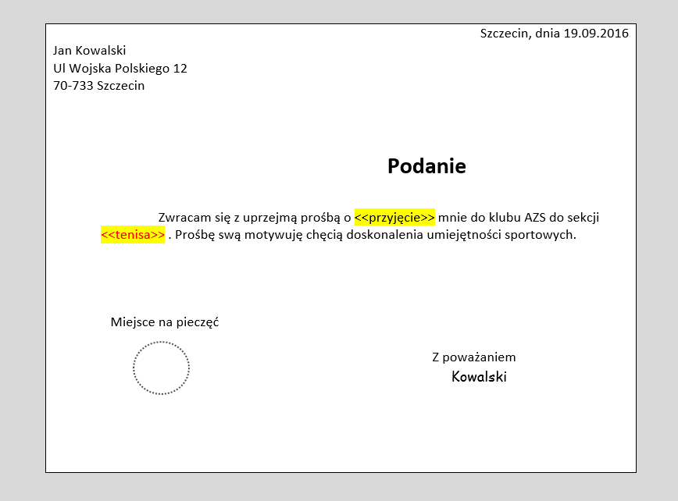

1. Wykonaj to zadanie ponownie ale z użyciem bloków DIV i styli umieszczonych w zewnętrznym pliku.
2. Wszystkie zadania wyślij na adres [l.nozdrzykowski@am.szczecin.pl](mailto:l.nozdrzykowski@am.szczecin.pl)

UWAGA: Oceniane są tylko efekty z lekcji.